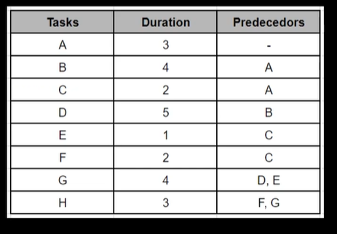

4

12

5

7

7

3

D

B

12

0

7

7

0

3

6

1

5

16

4

12

3

3

0

G

E

11

0

19

19

3

16

16

H

16

9

F

7

5

2

14

12

6

16

0

12

11

C

6

5

2

3

9

3

0

0

A